JENTECUP OSLO 2019 (rev 190224)

Restider
Avresa: Från Skarpe Nord - Lördag 2 mars 07:00
Hemkomst: Till Skarpe Nord - söndag 3 mars sent på kvällen.
Upplägg 2019
I år kommer vi åka med ett F14 lag (05). Vispelar två matcher på lördag kväll och en på söndag morgonoch därefter slutspel eller placeringsmatch. http://www.cupmate.nu/matcher.php?iCupID=13080&iClassID=10439&iGroupID=73662
Deltagarförteckning ligger i foldern ”Jentecup 2019”. Kontrollera att listan stämmer för er och ert/era barn.
Vi övernattar lördag-söndag.
Antal spelare: 11 st.
Antal föräldrar: 5st
Ledare: 2st
Totalt: 17st
Bussresa
Var och en tar med matsäck som man kan äta innan kälkåkningen.
På lördag förmiddag kommer alla tjejer och dom föräldrar som vill åka kälke i Korketrekkeren precis som förra året. Till detta är skidbyxor och jacka att föredra. Ta med varma kläder, det kan bli kallt!
Boende
Vi bor på Haraldsheim Vandrerhjem- ca 2,5km från Ready Gressbane.
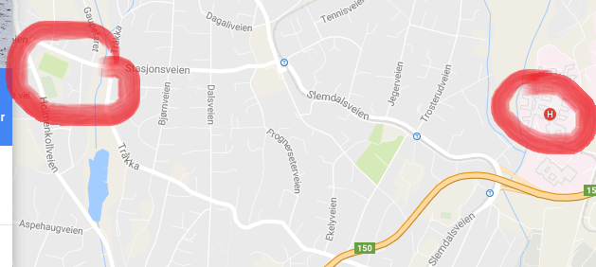
Här bodde vi 2016…
Spelare/ledare/föräldrar delas in i rum (vandrarhemmet vill ha lista innan). Detta går att justera på plats i värsta fall.
F10 och F12 lagen som också åker på cupen i år kommer bo på samma ställe men vi sköter mat m.m. separat.
Mat:
- Ta med fickpengar till lunch/fika under lördag och söndag i Norge (NOK) samt matstopp på vägen hem på söndagen.
- LÖRDAG LUNCH: Var och en tar med egen lunch som vi kan äta innan kälkåkningen.
- LÖRDAG eftermiddag: Vi har köpt mat till spelare och vuxna på vandrarhemmet. Kjøttkaker i brunsaus og poteter som vil bli servert 16:00.
- LÖRDAG KVÄLL: Tacos, fixas av medföljade föräldrar.
- SÖNDAG MORGON: Frukostbuffé – ingår i boendet
- SÖNDAG LUNCH: Tjejerna (och föräldrar/ledare) kommer behöva köpa lunch på plats. Det kommer finnas hamburgare och våfflor.
- SÖNDAG MELLANMÅL: Vore bra om någon medföljande förälder kunde ta på sig att fixa något att äta mellan matcherna.
- SÖNDAG MIDDAG: Vi stannar och äter på vägen hem.

Kostnader
Kostnaden ser just nu ut att bli ca. 1000kr per spelare / förälder men vi kommer återkomma med exakt kostnad när vi har koll på alla utgifter.
Sen behöver alla ha med sig fickpengar till maten på resan (SEK) och till luncherna i Norge (NOK). På ”Grassbanen” tog de svenska pengar förra året (växelkurs minns jag inte).
Dom tar även swish.

Att ta med
Pass – särskilt för tjejer som åker utan målsman
Bandygrejor naturligtvis, gärna extra underställ om det blir vått. Tänk på att ta med extra kläder om det skulle bli kallt väder, t.ex tunna vantar att ha under bandyhandskarna om man har lätt för att frysa om händerna.
Surte/Kareby-overallerna
Ombyte och kläder efter väder
Pyjamas eller liknande
Toalettartiklar
Ta med överdragsbyxor, vantar och varma kläder till kälkåkningen. (Vuxna som vill åka –glöm inte hjälm. Tjejerna använda bandyhjälmen)
Extra fickpengar (i NOK)… om man önskar
Godis (om man vill, så är det OK efter samtliga matcher)
Något att sysselsätta sig med på bussen.
Ett glatt kämparhumör!
(Sängkläder behövs inte, det ingår i boendet)
Att INTE ta med: Nötter! Det finns tjejer med nötallergi som vi ska bo ihop med.
Ledare tar med:
- Första förbandsväska. Tag med F17’s. Ansvarig: Mikael/Patrik
- Skridskoslip. Ansvarig: Mikael/Patrik
- Machtröjor, matchbyxor och Damasker F15. Mikael/Patrik
- Målvaktsutrustning. Mikael/Patrik

Spelprogram
Vi kommer i år spela 9-manna eller 11-manna beroende på hur stora lagen är, spelprogram finner ni inom kort på F14/F15-hemsidan i mappen ”Jentecup 2019”
Vi ser fram emot en ”kämpekoselig” CUP!

